有限公司
材料报价单
报价/投标单位（盖章）： 日期：**年**月**日
序号 | 名称 | 规格 | 参数 | 图片 | 数量 | 单位 | 单价 | 合计
1 | 单人床 | 1200*2000*400 | - 基材：优质橡胶木实木，品质属性 TVOC≤30μg/M3 ，甲醛释放量（1M3 气候箱法）≤0.02mg/M3 ，木材含水率≤10%，甲醛有害物质限量（9-11L 干燥器法）≤0.1mg/L，无明显结疤、断层、倒纤，表面光滑平整，无污渍， 木纹清晰、顺畅、自然；  - 涂饰：采用水性环保漆涂饰面，环保指标 VOC 含量≤10g/L，甲醛含量 ≤10mg/Kg，总铅含量≤10mg/Kg，乙二醇醚及醚脂总和含量≤10mg/Kg，苯 系物总和含量≤10mg/Kg；  - 床板：优质樟子松木，品质属性符合 TVOC≤ μg/M3，重金属有害物质 迁移元素（铅、镉、铬、汞、锑、钡、硒、砷）全部≤0.1mg/kg，表面光 滑平整，木纹清晰、顺畅、自然； | 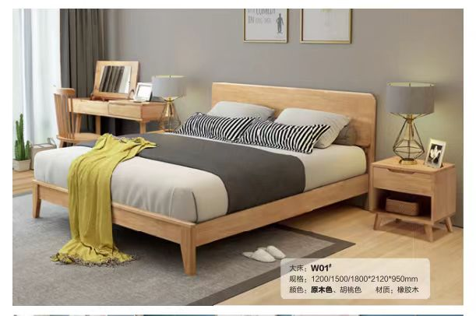 | 280 | 张
2 | 棕垫 | 1200*200*80 | 1、内芯：采用优质天然环保椰棕，厚度不低于 70mm，表面垫层采用厚度不低于 20mm 乳胶。  2、外覆：采用棉麻针织布，布反面覆不低于 5mm 透气海绵。 | 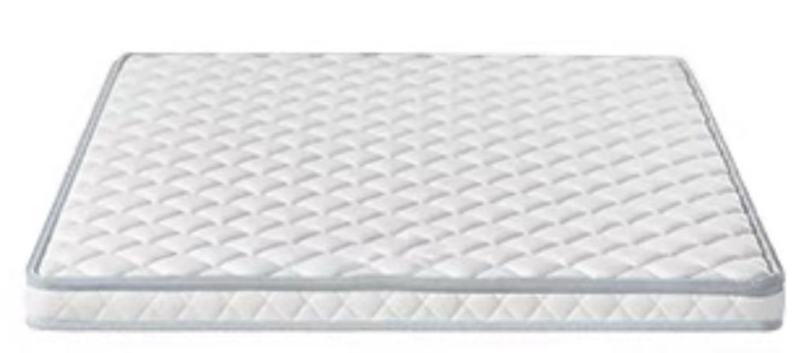 | 280 | 张
3 | 单人床 | 1500*2000*400 | - 基材：优质橡胶木实木，品质属性 TVOC≤30μg/M3 ，甲醛释放量（1M3 气候箱法）≤0.02mg/M3 ，木材含水率≤10%，甲醛有害物质限量（9-11L 干燥器法）≤0.1mg/L，无明显结疤、断层、倒纤，表面光滑平整，无污渍， 木纹清晰、顺畅、自然；  - 涂饰：采用水性环保漆涂饰面，环保指标 VOC 含量≤10g/L，甲醛含量 ≤10mg/Kg，总铅含量≤10mg/Kg，乙二醇醚及醚脂总和含量≤10mg/Kg，苯 系物总和含量≤10mg/Kg；  - 床板：优质樟子松木，品质属性符合 TVOC≤ μg/M3，重金属有害物质 迁移元素（铅、镉、铬、汞、锑、钡、硒、砷）全部≤0.1mg/kg，表面光 滑平整，木纹清晰、顺畅、自然； |  | 36 | 张
4 | 棕垫 | 1500*200*80 | 1、内芯：采用优质天然环保椰棕，厚度不低于 70mm，表面垫层采用厚度不低于 20mm 乳胶。  2、外覆：采用棉麻针织布，布反面覆不低于 5mm 透气海绵。 |  | 36 | 张
5 | 床头柜 | 500*400*500 | 1、主材：优质橡胶木实木，品质属性 TVOC≤30μg/M3 ，甲醛释放量（1M3 气候箱法）≤0.02mg/M3 ，木材含水率≤10%，甲醛有害物质限量（9-11L 干燥器法）≤0.1mg/L，无明显结疤、断层、倒纤，表面光滑平整，无污渍， 木纹清晰、顺畅、自然；  2、基材：采用 E0 级实木多层板，厚度≥18mm，甲醛释放量≤0.050mg/m³ , 总挥发性有机化合物(TVOC)≤0.25mg/㎡ ·h(72h)，燃烧性能等级达到B1-B 级，600s 内无燃烧滴落物/微粒；  3、面材：天然同色橡胶木实木皮，厚度≥0.4mm，颜色均匀，表面平整；  4、涂饰：采用水性环保漆涂饰面，环保指标 VOC 含量≤10g/L，甲醛含量 ≤10mg/Kg，总铅含量≤10mg/Kg，乙二醇醚及醚脂总和含量≤10mg/Kg，苯 系物总和含量≤10mg/Kg；  5、导轨：采用品牌阻尼导轨，过载（垂直向下静载荷、水平侧向静载荷）、 功能（操作力、垂直向下静载荷、水平侧向静载荷、耐久性、下沉量）都 满足《家具五金 抽导轨》要求，不低于 100h 的中性盐雾试验及乙酸盐雾 试验，耐腐蚀等级都达到 10 级或以上； | 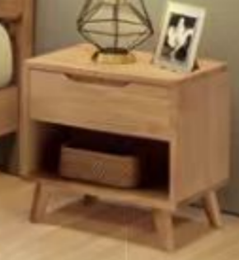 | 212 | 只
6 | 桌子 | 1200*800*750 | 1、主材：优质橡胶木实木，品质属性 TVOC≤30μg/M3 ，甲醛释放量（1M3 气候箱法）≤0.02mg/M3 ，木材含水率≤10%，甲醛有害物质限量（9-11L 干燥器法）≤0.1mg/L，无明显结疤、断层、倒纤，表面光滑平整，无污渍， 木纹清晰、顺畅、自然；  2、基材：采用 E0 级实木多层板，厚度≥18mm，甲醛释放量≤0.050mg/m³ , 总挥发性有机化合物(TVOC)≤0.25mg/㎡ ·h(72h)，燃烧性能等级达到  B1-B 级，600s 内无燃烧滴落物/微粒；  3、面材：天然同色橡胶木实木皮，厚度≥0.4mm，颜色均匀，表面平整；  4、涂饰：采用水性环保漆涂饰面，环保指标 VOC 含量≤10g/L，甲醛含量 ≤10mg/Kg，总铅含量≤10mg/Kg，乙二醇醚及醚脂总和含量≤10mg/Kg，苯 系物总和含量≤10mg/Kg； | 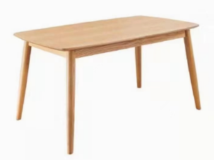 | 18 | 张
7 | 椅子 | 520×480×830 | 1、主材：优质橡胶木实木，品质属性 TVOC≤30μg/M3 ，甲醛释放量（1M3 气候箱法）≤0.02mg/M3 ，木材含水率≤10%，甲醛有害物质限量（9-11L 干燥器法）≤0.1mg/L，无明显结疤、断层、倒纤，表面光滑平整，无污渍， 木纹清晰、顺畅、自然；  2、基材：采用 E0 级实木多层板，厚度≥18mm，甲醛释放量≤0.050mg/m³ , 总挥发性有机化合物(TVOC)≤0.25mg/㎡ ·h(72h)，燃烧性能等级达到  B1-B 级，600s 内无燃烧滴落物/微粒；  3、面材：天然同色橡胶木实木皮，厚度≥0.4mm，颜色均匀，表面平整；  4、涂饰：采用水性环保漆涂饰面，环保指标 VOC 含量≤10g/L，甲醛含量 ≤10mg/Kg，总铅含量≤10mg/Kg，乙二醇醚及醚脂总和含量≤10mg/Kg，苯 系物总和含量≤10mg/Kg； | 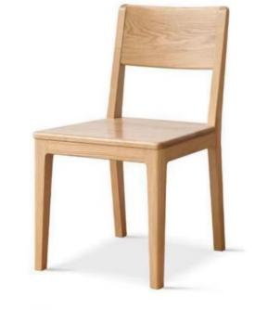 | 72 | 张
合计
是否含安装 |  | 是
合同期限 |  | /
质量标准 |  | 合格，满足业主及设计要求
供货周期 |  | 合同签订后14个自然日内供货安装完成
供货地点 |  | 南浔区东南路666号凤浔府10幢内相应住户内
质保期 |  | 2年
履约保证金 |  | 无
开票税率 |  | 13%
付款方式 |  | 合同签订后支付至合同金额的30%，下单批次家具全部到场安装完成并验收合格后支付至合同金额的98%。家具总价的2%作为质保金，质保期满两年后无质量问题或使用问题后付清（无息）；
结算方式 |  | 按实结算

报价单位（盖章）： 联系电话：

法人或授权委托人（签字或加盖法人章）：

